**Universidad de Cartagena**

**Facultad de ingeniería**

**Ingeniería de software**

**Actividad #1**

**Presentado por: Erick Rivera Porra y Gustavo Ortega Pérez.**

**Tutor: Jhon Arrieta.**

**Desarrollo de Apps**

**1/04/2024**

**Cartagena de indias**

## FORMATO DE ENTREGA:

* **CÓDIGO FUENTE** de App
  + URL del repositorio en GITHUB:
  + Subir a SIMA-PESAD un archivo comprimido con el código fuente

## INFORME TÉCNICO:

* + DOCUMENTO EN WORD:

# El documento del informe (desarrollo, explicación y sustentación de la actividad) debe contener todos los ítems propios de un trabajo académico, usando normas APA

* + - Presentación
    - Tabla de contenido
    - Introducción
    - Objetivos
    - Justificación
    - Desarrollo:
      * Debe ser lo suficientemente explicativo,
      * Argumentativo
      * Ilustrativo
      * Texto del enunciado del ejercicio que le fue asignado
      * Modelo Diagrama entidad relación
      * Modelo relacional
      * Enlace para descargar el contenido del desarrollo de la actividad
      * Desarrollo de los puntos que se deben resolver descritos en el contenido de la actividad.
      * Enlace de GitHub del repositorio para descargar los proyectos o archivos de código fuente
      * Enlace de GitHub del repositorio para descargar los proyectos o archivos de código fuente.
    - Bibliografía
    - Normas APA para la elaboración de esta actividad <https://www.colconectada.com/normas-apa/>
  + ALTERNATIVA AL INFORME
    - Video muy explicativo publicado en YouTube con cámara y voz propia
    - Colocar enlace del video con opción de escribir comentarios por parte del tutor.

## DESCRIPCIÓN DE LA ACTIVIDAD

Desarrollar una aplicación para dispositivos móviles compatible con S.O Android que cumpla con los siguientes requerimientos:

1. Debe tener una Pantalla de Inicio

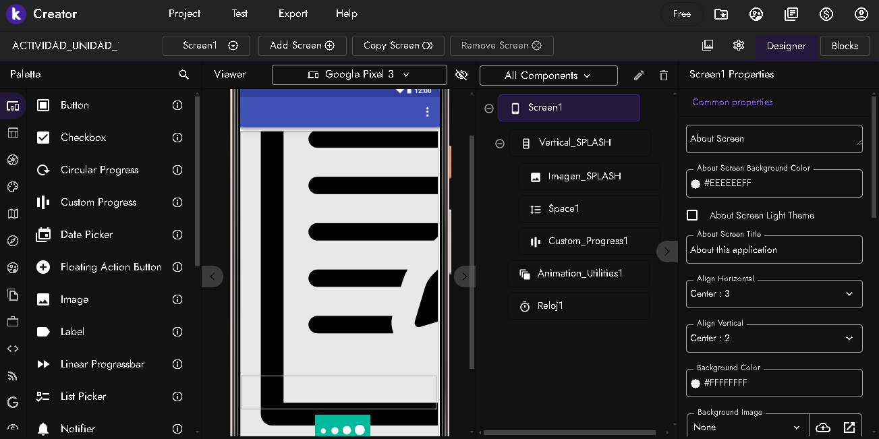

1. Debe tener un Menú principal con las siguientes opciones:
   1. Iniciar sesión…
   2. Registrarse como usuario…
   3. Recordar contraseña…
   4. Acerca de…

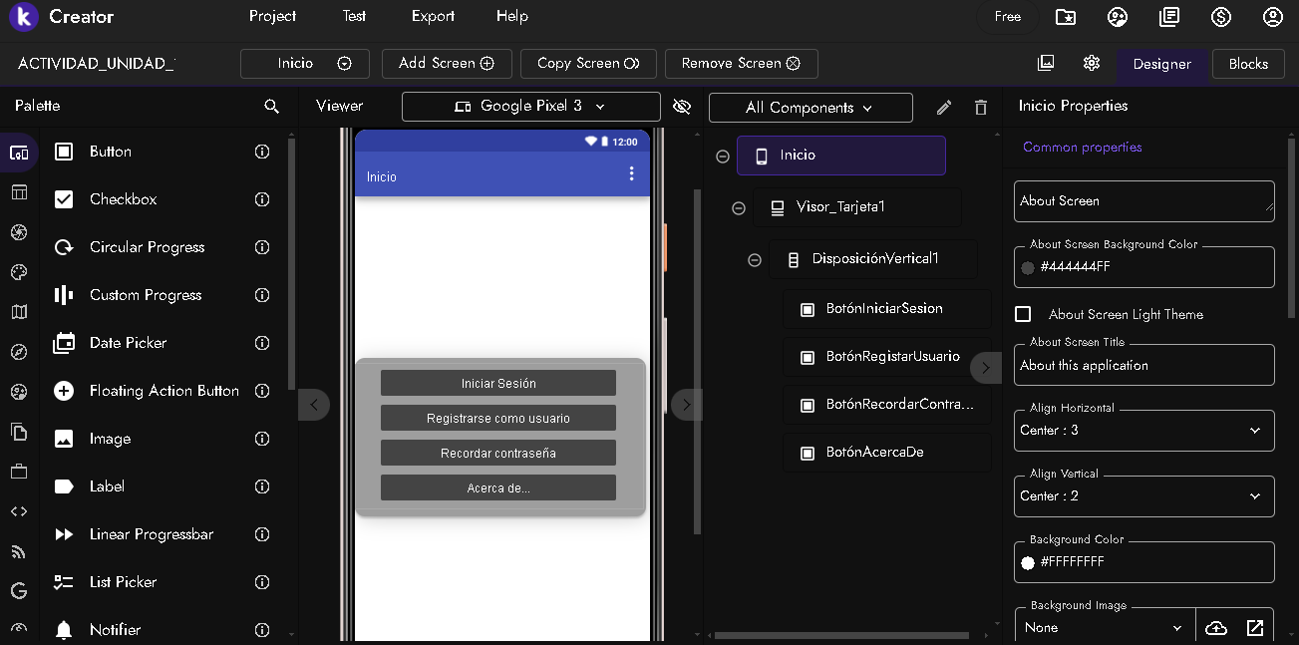

1. Debe tener un sub menú oculto solo para usuarios registrados:
   1. Editar datos personales…
   2. Gestionar ingresos
   3. Gestionar Gastos…
   4. Gestionar Fuente de Ingresos…
   5. Gestionar Categorías…
   6. Generar informe financiero…

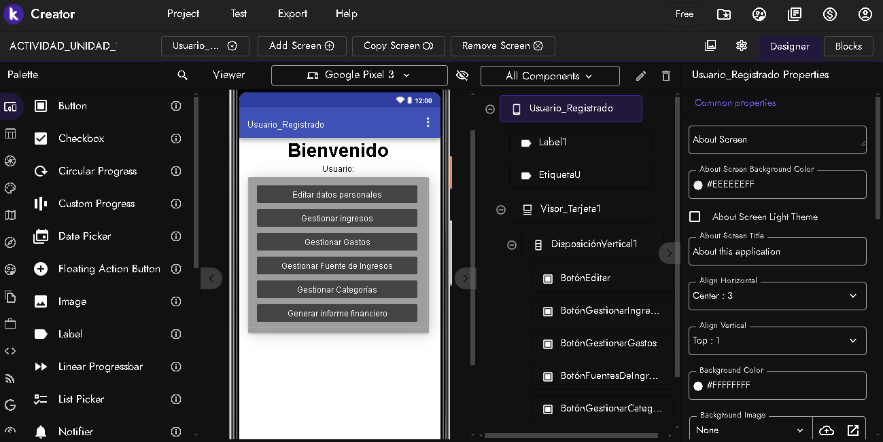

1. Item Iniciar sesión:
   1. Mostrar una pantalla para que el usuario pueda iniciar sesión con sus credenciales de acceso, siempre y cuando esté previamente registrado en el sistema
   2. Dirigirlo a la pantalla del submenú oculto
   3. Mostrar un mensaje informando si el proceso no fue satisfactorio

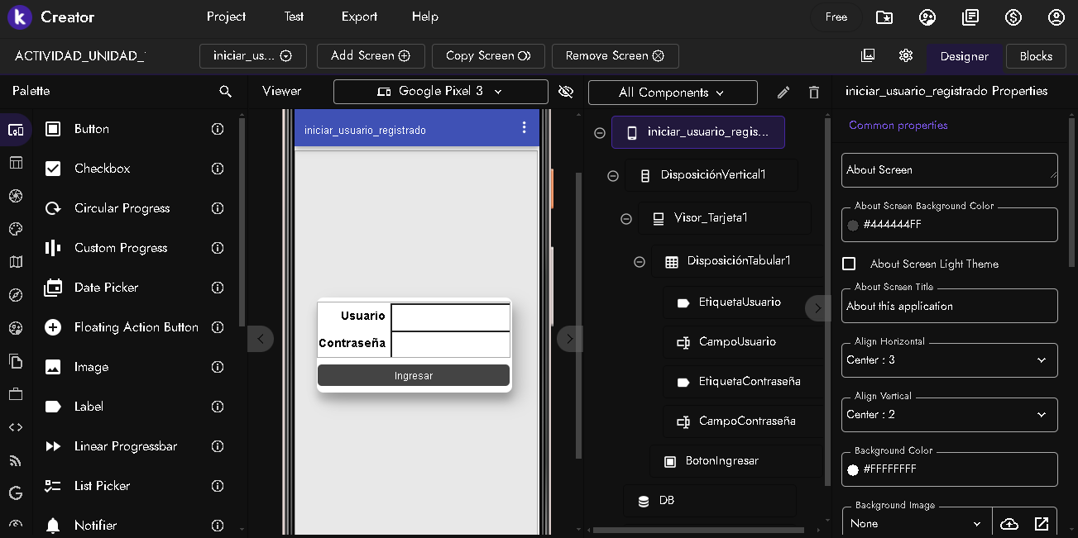

1. Registrarse como usuario…
   1. Debe mostrar una pantalla con un formulario el usuario pueda ingresar los datos de registro en el sistema:
      1. Número de Identificación (*) - Número entero
      2. Tipo de identificación (*) - {Tarjeta de Identidad, Cédula de ciudadanía, Pasaporte, Cédula de extranjería)
      3. Contraseña (*) - Alfanumérico
      4. Repetir contraseña (*) - Alfanumérico
      5. Pregunta para recordar contraseña (*) - Alfanumérico
      6. Respuesta para recuperar contraseña (*) - Alfanumérico
      7. Primer Nombre (*) - Alfabético
      8. Segundo nombre - Alfabético
      9. Primer Apellido (*) - Alfabético
      10. Segundo Apellido - Alfabético
      11. Género - {Masculino, Femenino}
      12. Email (*) - Formato email válido
      13. Número de teléfono - Número entero
      14. Foto - Archivo {jpg, png, bmp}
      15. Rol (*) - {Usuario - Administrador}
      16. País (*) - Alfabético
      17. Ciudad (*) - Alfabético
      18. Botón Guardar
      19. Botón Cancelar
   2. Cuando pulse en el botón Guardar debe validar los campos del formulario (valor y formato requerido) y guardar la información en una BD local dentro del dispositivo.
   3. Mostrando un mensaje informando el resultado del proceso (Satisfactorio o No satisfactorio)
   4. Al pulsar en el botón cancelar el sistema debe retornar a la pantalla con el submenú principal

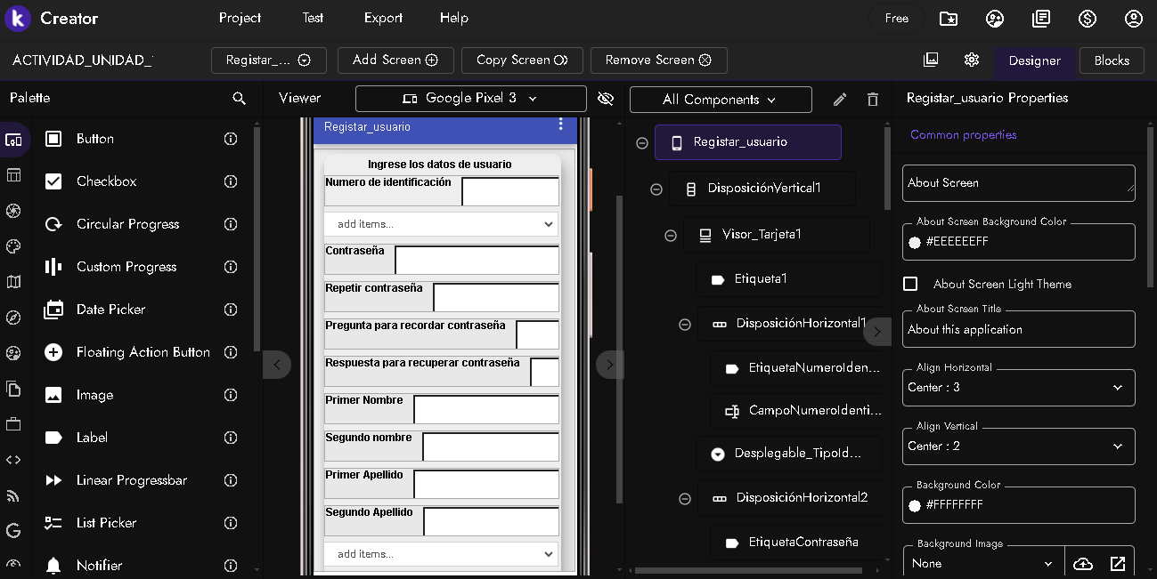

1. Ítem Recordar contraseña…
   1. Debe mostrar una pantalla con un formulario el usuario pueda:
      1. Ingresar su número de identificación
      2. Pulsar Botón Consultar.
         1. Buscar en la Bd el usuario según el número de identificación ingresado, obtener la pregunta y la respuesta de recuperación de contraseña asociada a ese usuario
         2. Mostrar la pregunta para recuperar la contraseña
         3. Ingresar la respuesta
         4. Si es correcta se le muestra la contraseña (se le envía por correo electrónico y la dirección de correo donde debe fue enviada)
         5. Si la respuesta es incorrecta, se me muestra un mensaje y debe volver a ingresar el número de identificación
   2. Al pulsar botón cancelar debe mostrar la pantalla de inicio principal

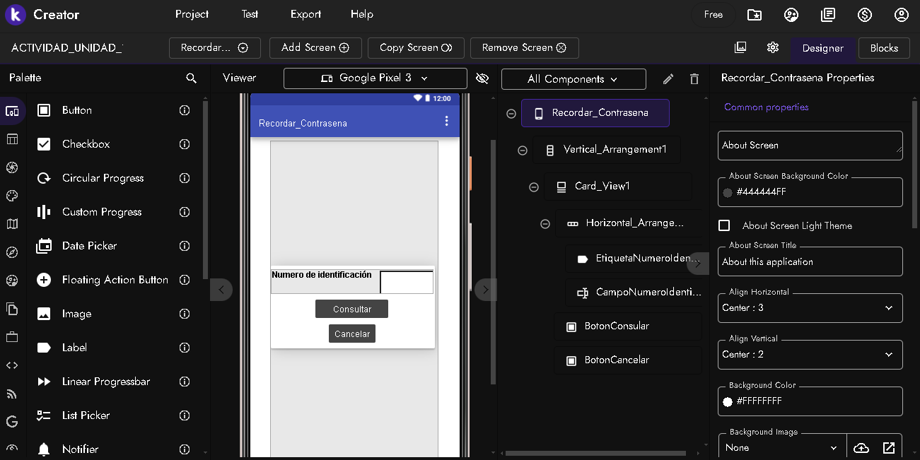

1. Ítem Acerca de…
   1. Debe mostrar una pantalla con la información del desarrollador de la aplicación, un enlace para ver el tutorial o manual de usuario y la versión

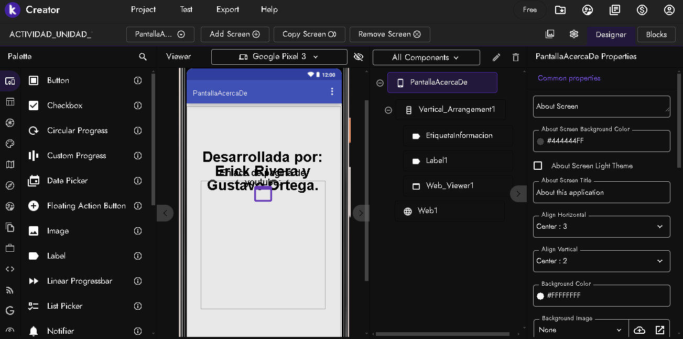

1. Item Editar datos personales…
   1. Muestra una ventana con los datos del usuario que ha iniciado sesión
   2. Puede cambiar solo el telefono, email, contraseña, foto, pregunta y respuesta para recuperar contraseña, pais o ciudad
   3. Botón Guardar
   4. Botón Eliminar cuenta
   5. Al pulsar el botón guardar se deben validar los datos del formulario (valor y formato requerido)
   6. Se debe buscar el usuario en la base de datos y modificar o actualizar los sus datos antiguos por los nuevos datos ingresados.
   7. Mostrar un mensaje informando el resultado del proceso.
   8. Al pulsar en el botón Eliminar Cuenta el usuario debe confirmar la eliminación ingresando la respuesta secreta a la pregunta que usa para recuperar la contraseña.
   9. Si la respuesta es correcta, el sistema debe preguntar nuevamente para confirmar la decisión de eliminar la cuenta.
   10. Si la respuesta es afirmativa, la entonces el sistema debe eliminar todos los datos del usuario de la BD, incluyendo los ingresos y gastos
   11. Debe regresar a la pantalla de Principal

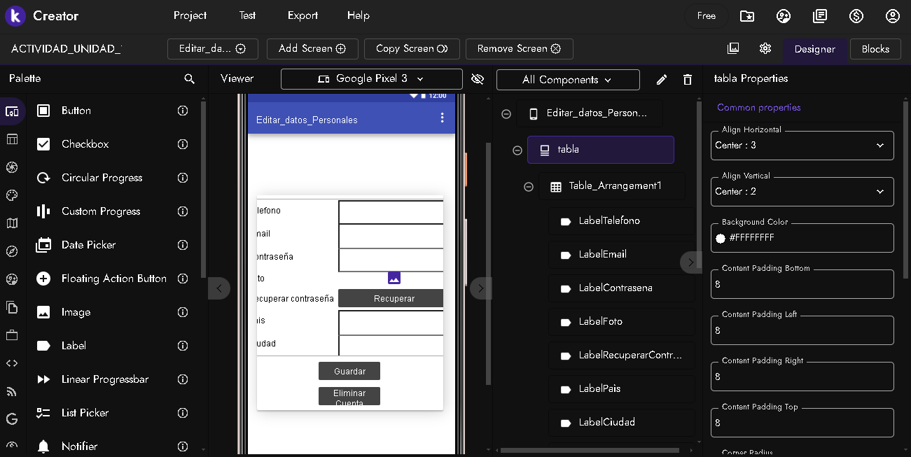

1. Item Gestionar Ingreso

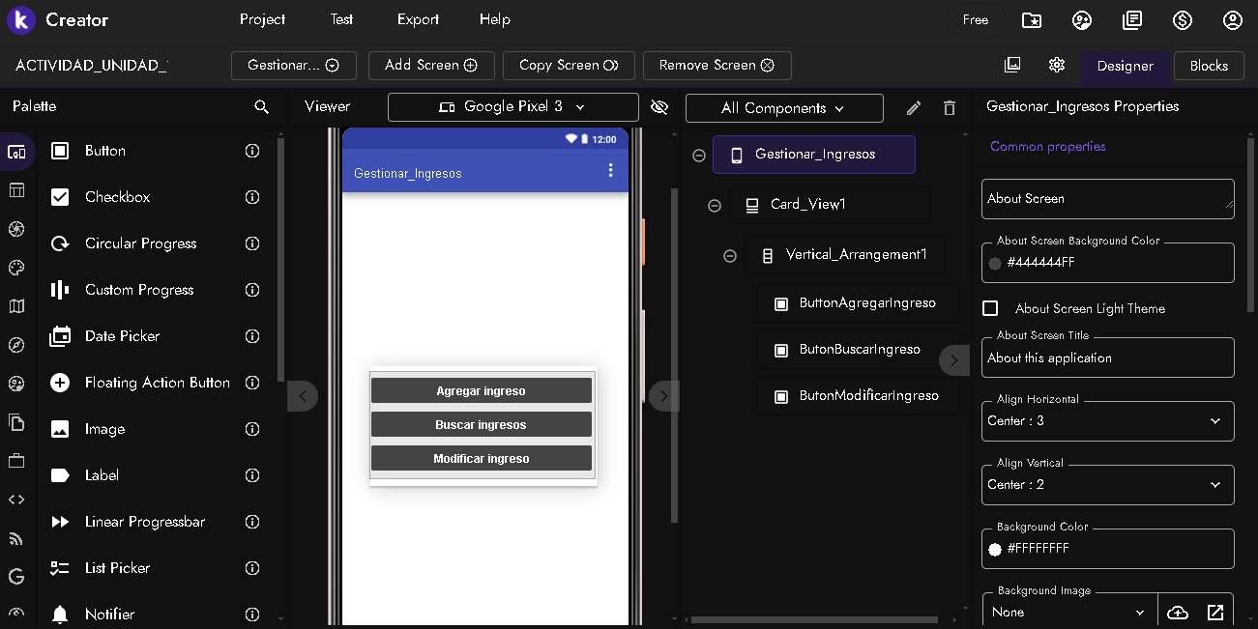

* 1. Opción Agregar Ingreso
     1. Debe mostrar una ventana para que el usuario que inicia sesión pueda registrar los ingresos que ha recibido
     2. El formulario para los ingresos debe tener:
        1. Id consecutivo (inicia en 1 para cada usuario) (*) - numérico entero
        2. Fecha de recepción de ingreso (*) - Obligatorio, por defecto la fecha actual, formato fecha
        3. Nombre del ingreso (*) - Alfanumérico
        4. Valor del ingreso (*) - numérico decimal mayor que 0
        5. Fuente del ingreso: (*) debe escoger entre un listado de fuentes disponibles en la BD
        6. Agregar Fuente: - Debe permitir agregar una fuente de ingresos y esta debe aparece en la lista seleccionable
        7. Descripción del ingreso: Alfanumérico
        8. Botón Guardar
        9. Botón Cancelar
     3. Al pulsar en el botón Guardar se debe validar los campos del formulario (valor y formato requerido)
     4. Guardar la información en una BD local dentro del dispositivo.
     5. Debe calcular el nuevo saldo del usuario
     6. Mostrando un mensaje informando el resultado del proceso (Satisfactorio o No satisfactorio) incluyendo el nuevo saldo.
     7. Al pulsar en el botón cancelar el sistema debe retornar a la pantalla con el submenú principal

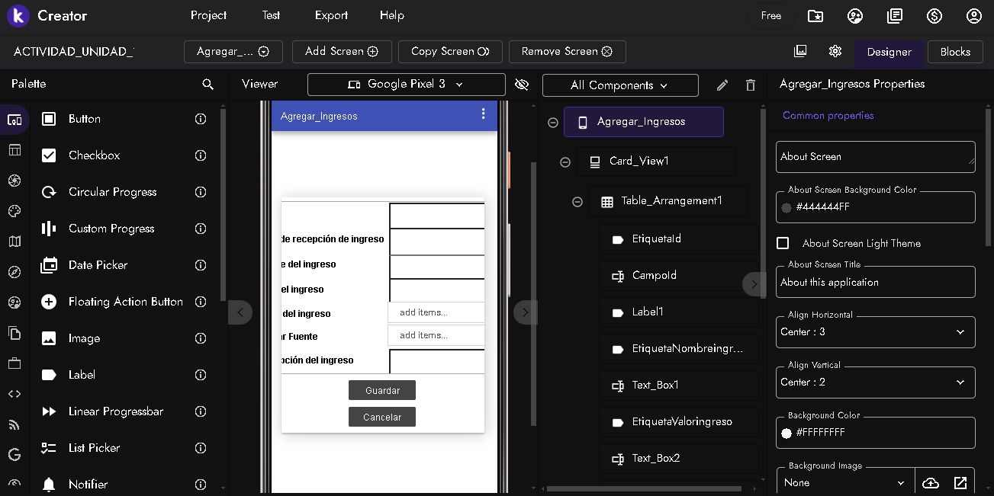

* 1. Opción buscar Ingreso
     1. Debe mostrar una ventana para que el usuario que inició sesión pueda buscar el ingreso ya sea por: Nombre, Fecha, Valor o Fuente
     2. Al pulsar en el botón Buscar se debe validar los campos del formulario de consulta (valor y formato requerido)
     3. Buscar los ingresos en la BD que coincidan con los criterios de búsqueda.
     4. Debe calcular el total de ingresos que retorne la consulta
     5. Mostrando los ingresos retornados por la consulta (id, nombre, fecha, valor, fuente)
     6. Debe mostrar el total de ingresos obtenidos por la consulta.
     7. En caso de no encontrar ningún ingreso de acuerdo a los criterios de consulta, se debe mostrar un mensaje indicando lo sucedido.
     8. Al pulsar en el botón cancelar el sistema debe retornar a la pantalla con el submenú principal.

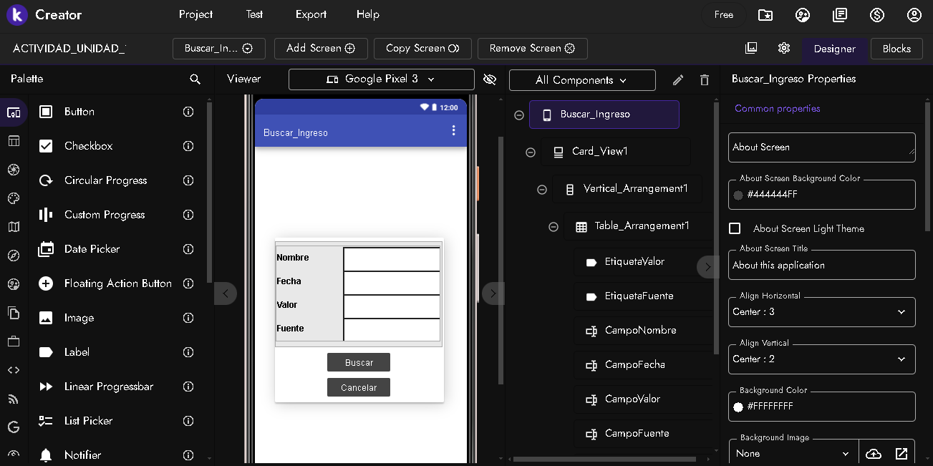

* 1. Opción modificar Ingreso
     1. Esta funcionalidad solo puede usarse luego del resultado positivo de una consulta de ingresos.
     2. El usuario debe seleccionar un ingreso de la lista en el resultado de consulta
     3. Solo puede modificar la fecha, el nombre, la categoría y la descripción

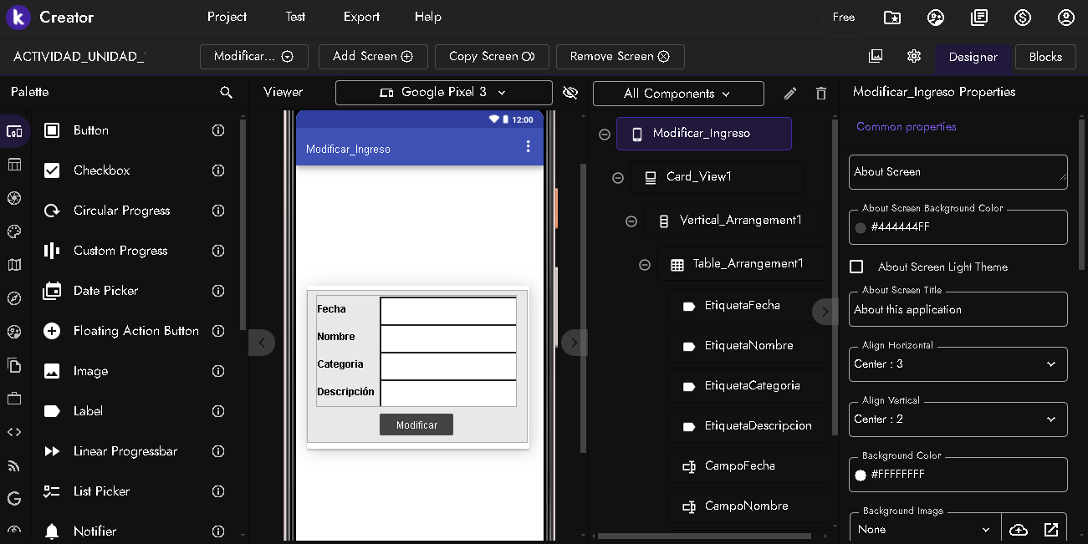

1. Item Gestionar Gastos

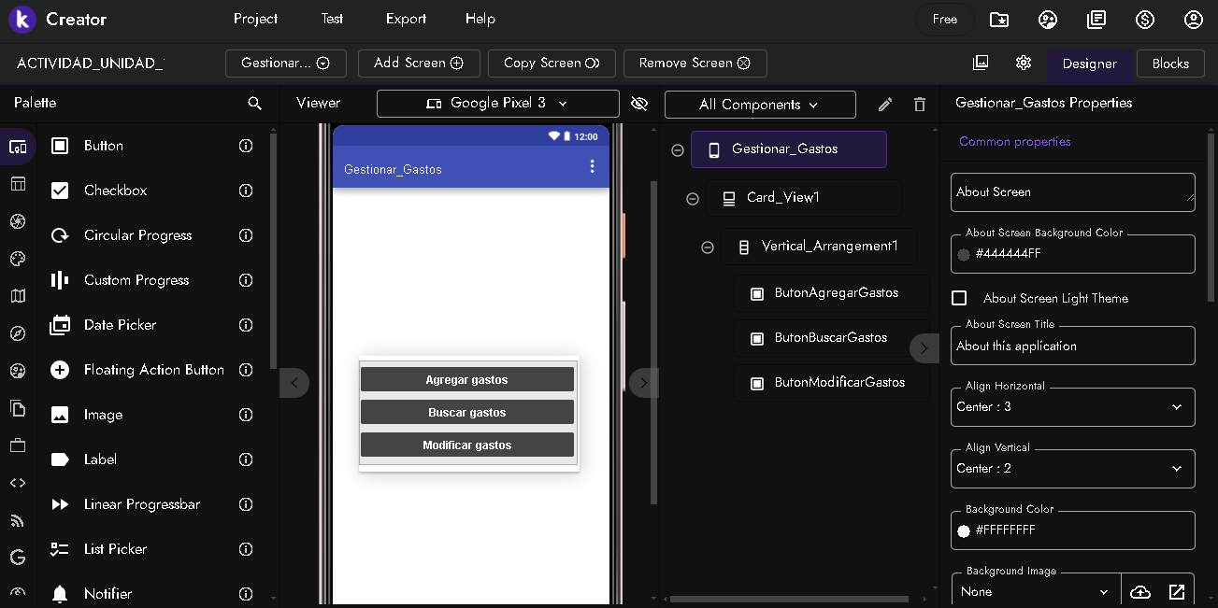

* 1. Opción Agregar Gastos
     1. Debe mostrar una ventana para que el usuario que inicia sesión pueda registrar los gastos que ha realizados
     2. El formulario para los Gastos debe tener:
        1. Id consecutivo (inicia en 1 para cada usuario) (*) - numérico entero
        2. Fecha de recepción de gasto (*) - Obligatorio, por defecto la fecha actual, formato fecha
        3. Nombre del Gasto (*) - Alfanumérico
        4. Valor del Gasto (*) - numérico decimal mayor que 0
        5. Categoría del Gasto: (*) debe escoger entre un listado de Categorías disponibles en la BD
        6. Agregar Categoría: - Debe permitir agregar una categoría del Gastos y esta debe aparece en la lista seleccionable
        7. Descripción del Gasto: Alfanumérico
        8. Botón Guardar
        9. Botón Cancelar
     3. Al pulsar en el botón Guardar se debe validar los campos del formulario (valor y formato requerido)
     4. Guardar la información en una BD local dentro del dispositivo.
     5. Debe calcular el nuevo saldo del usuario
     6. Mostrando un mensaje informando el resultado del proceso (Satisfactorio o No satisfactorio) incluyendo el nuevo saldo.
     7. Al pulsar en el botón Cancelar el sistema debe retornar a la pantalla con el submenú principal.

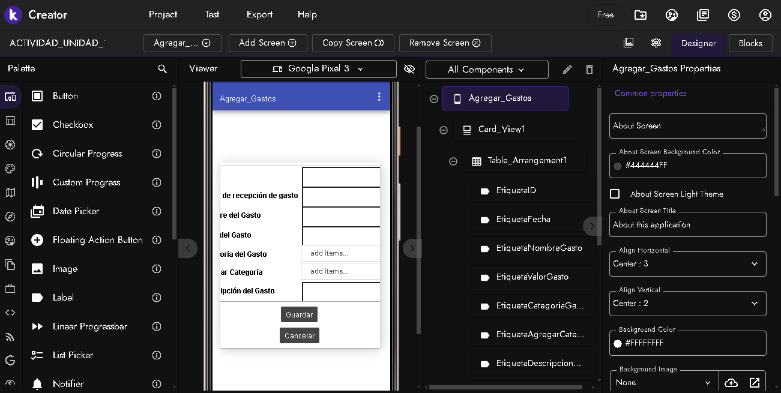

* 1. Opción buscar Gasto
     1. Debe mostrar una ventana para que el usuario que inició sesión pueda buscar el Gasto ya sea por: Nombre, Fecha, Valor o Categoría
     2. Al pulsar en el botón Buscar se debe validar los campos del formulario de consulta (valor y formato requerido)
     3. Buscar los Gastos en la BD que coinciden con los criterios de búsqueda.
     4. Debe calcular el total de Gastos que retorne la consulta
     5. Mostrando los Gastos retornados por la consulta (id, nombre, fecha, valor, Categoría)
     6. Debe mostrar el total de Gastos obtenidos por la consulta.
     7. En caso de no encontrar ningún Gasto de acuerdo a los criterios de consulta, se debe mostrar un mensaje indicando lo sucedido.
     8. Al pulsar en el botón cancelar el sistema debe retornar a la pantalla con el submenú principal.

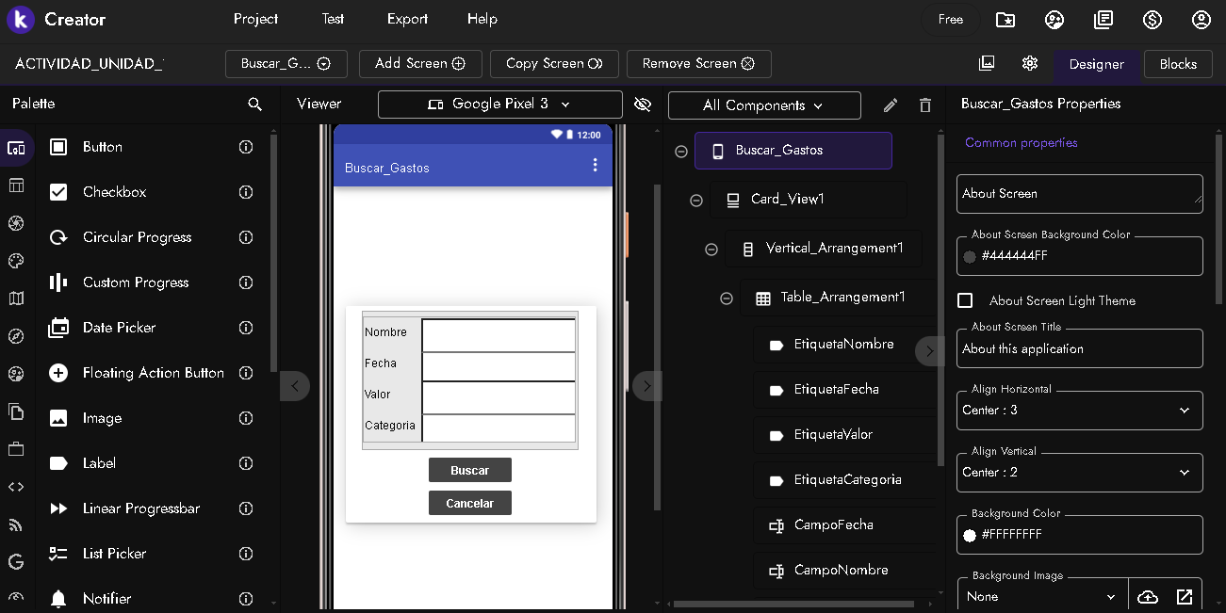

* 1. Opción modificar Gasto
     1. Esta funcionalidad solo puede usarse luego del resultado positivo de una consulta de Gastos.
     2. El usuario debe seleccionar un Gasto de la lista en el resultado de consulta
     3. Solo puede modificar la fecha, el nombre, la categoría y la descripción
     4. Al pulsar en el botón Guardar El sistema debe guardar en la base de datos los cambios realizados

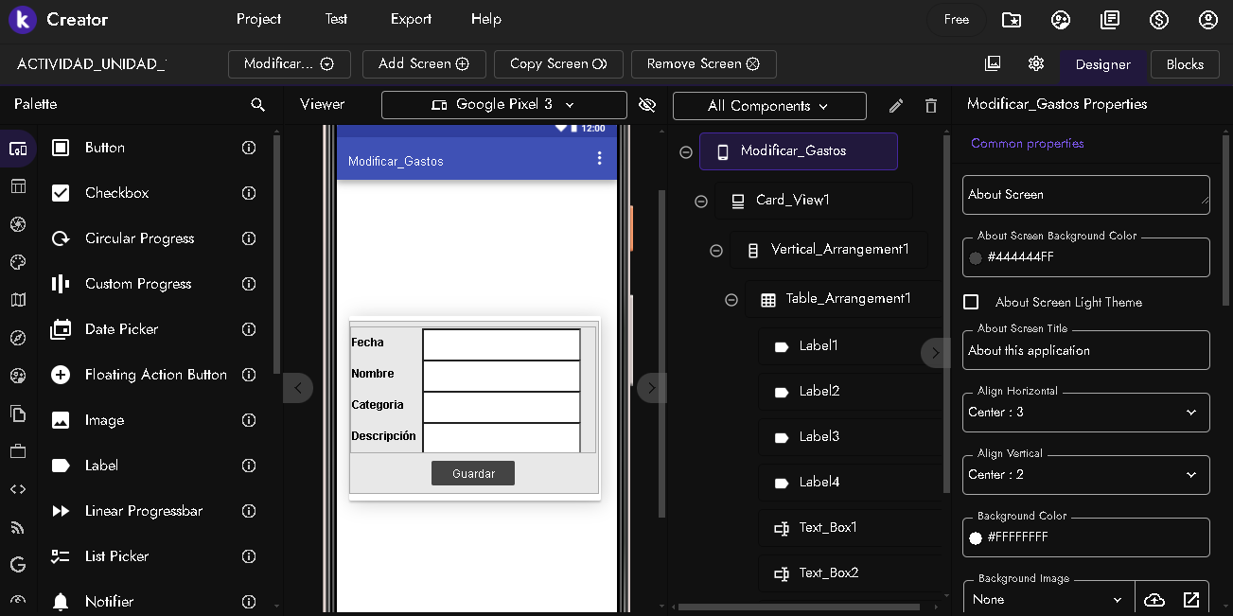

1. Item Gestionar Fuentes

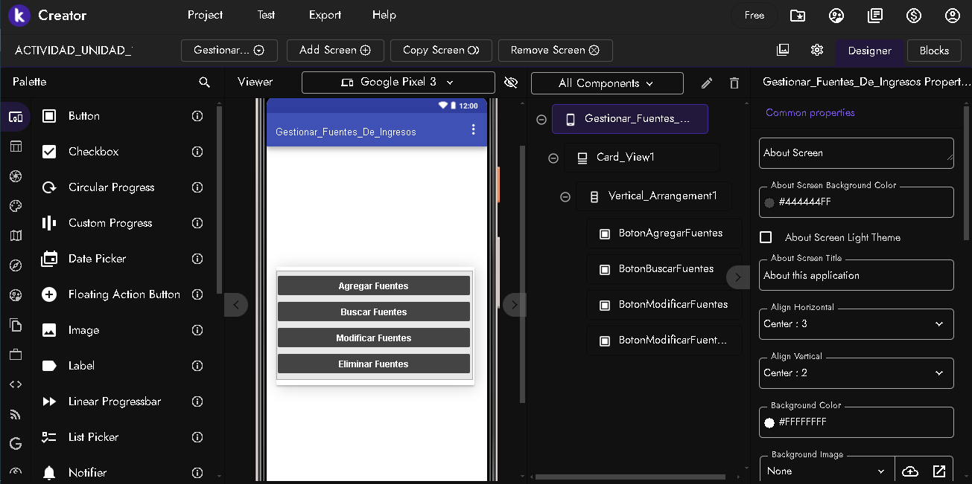

* 1. Opción Agregar Fuentes
     1. Debe mostrar una ventana para que el usuario que inicia sesión pueda registrar los Fuentes de sus ingresos.
     2. El formulario para las Fuentes debe tener:
        1. Id consecutivo: numérico entero
        2. Fecha de recepción de la Fuente, debe ser la fecha y hora actual - Solo lectura
        3. Nombre de la Fuente (*) - Alfanumérico
        4. Descripción: Alfanumérico
        5. Icono: - Archivo {jpg, png, bmp}
        6. Botón Guardar
        7. Botón Cancelar
     3. Al pulsar en el botón Guardar se debe validar los campos del formulario (valor y formato requerido)
     4. Guardar la información en una BD local dentro del dispositivo.
     5. Mostrando un mensaje informando el resultado del proceso (Satisfactorio o No satisfactorio)
     6. Al pulsar en el botón Cancelar el sistema debe retornar a la pantalla con el submenú principal.

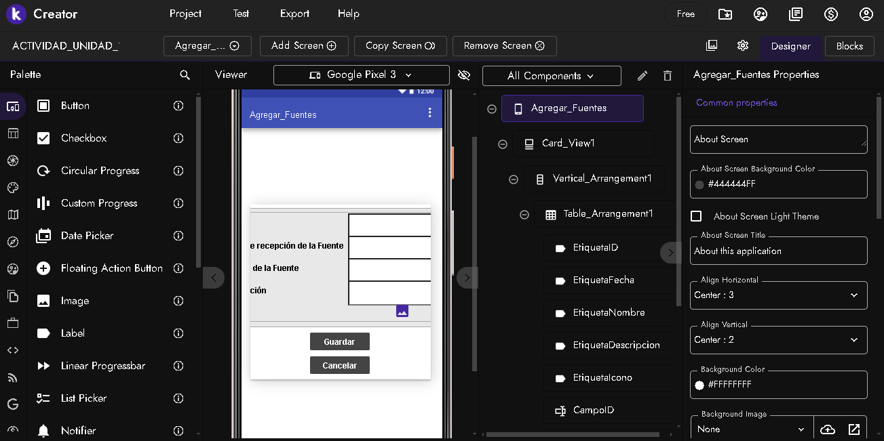

* 1. Opción buscar Fuentes:
     1. Debe mostrar una ventana para que el usuario que inició sesión pueda buscar el Fuente ya sea por: Nombre, Fecha o Descripción
     2. Al pulsar en el botón Buscar se debe validar los campos del formulario de consulta (valor y formato requerido)
     3. Buscar las Fuentes en la BD que coincidan con los criterios de búsqueda.
     4. Mostrando los Fuentes retornados por la consulta (id, nombre, fecha, icono)
     5. En caso de no encontrar ninguna Fuente de acuerdo a los criterios de consulta, se debe mostrar un mensaje indicando lo sucedido.
     6. Al pulsar en el botón cancelar el sistema debe retornar a la pantalla con el submenú principal.

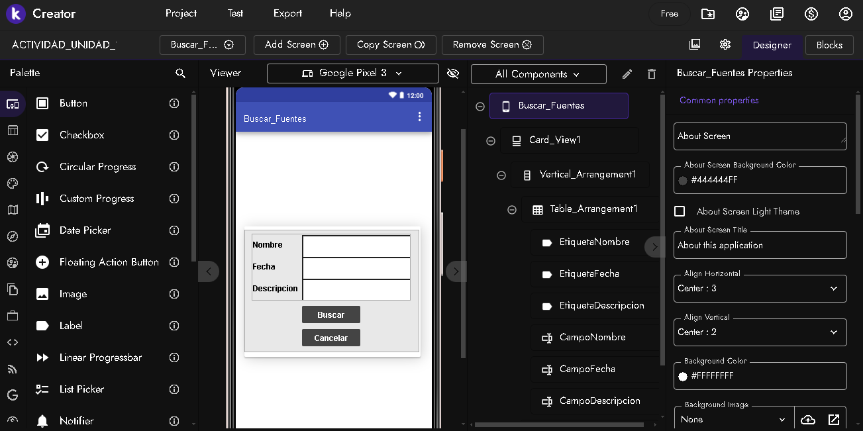

* 1. Opción modificar Fuentes:
     1. Esta funcionalidad solo puede usarse luego del resultado positivo de una consulta de Fuentes.
     2. El usuario debe seleccionar un Fuente de la lista en el resultado de consulta
     3. Si la Fuente está vinculada sólo a los ingresos del usuario actual, entonces puede modificar el nombre, la descripción y el Icono.
     4. Si la fuente está vinculada a los ingresos de otros usuarios, solo puede modificar el icono.
     5. Al pulsar en el botón Guardar el sistema debe guardar en la base de datos los cambios realizados.

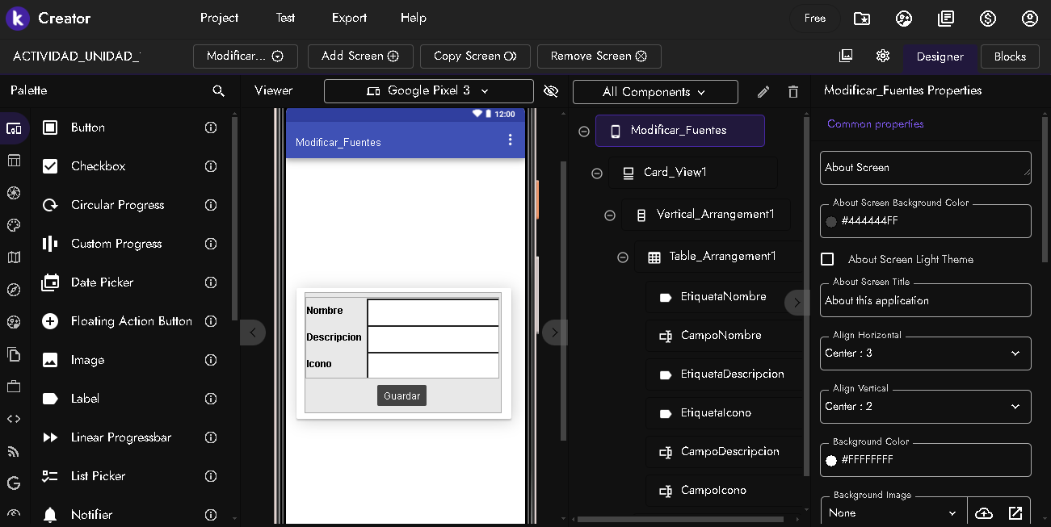

* 1. Opción Eliminar Fuentes:
     1. Esta opción solo está disponible justo después de haber realizado una consulta satisfactoria de Fuentes.
     2. El usuario debe seleccionar una Fuente
     3. Al pulsar en el botón Eliminar el sistema debe garantizar que solo se puedan eliminar Fuentes que no esten vinculadas a ningun ingreso (ni del usuario actual, ni de algún otro usuario)
     4. El sistema debe mostrar un mensaje indicando lo sucedido.
     5. El sistema debe quitar de la Lista de Consulta la Fuente eliminada.

1. Item Gestionar Categorías

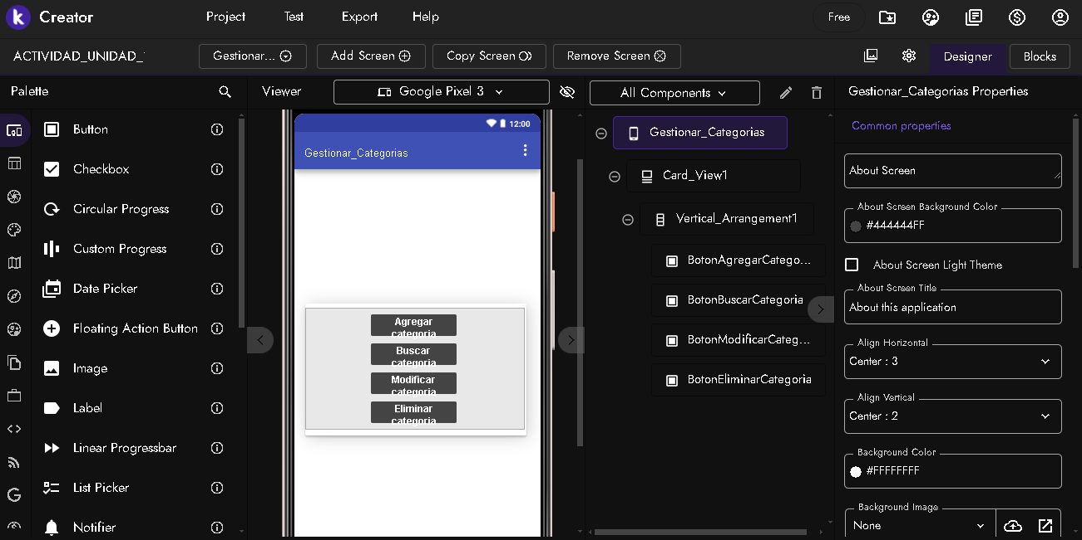

* 1. Opción Agregar Categorías
     1. Debe mostrar una ventana para que el usuario que inicia sesión pueda registrar las Categorías de sus Gastos.
     2. El formulario para las Categorías debe tener:
        1. Id consecutivo: numérico entero
        2. Fecha de recepción de la Categoría, debe ser la fecha y hora actual - Solo lectura
        3. Nombre de la Categoría (*) - Alfanumérico
        4. Descripción: Alfanumérico
        5. Icono: - Archivo {jpg, png, bmp}
        6. Botón Guardar
        7. Botón Cancelar
     3. Al pulsar en el botón Guardar se debe validar los campos del formulario (valor y formato requerido)
     4. Guardar la información en una BD local dentro del dispositivo.
     5. Mostrando un mensaje informando el resultado del proceso (Satisfactorio o No satisfactorio)
     6. Al pulsar en el botón Cancelar el sistema debe retornar a la pantalla con el submenú principal.

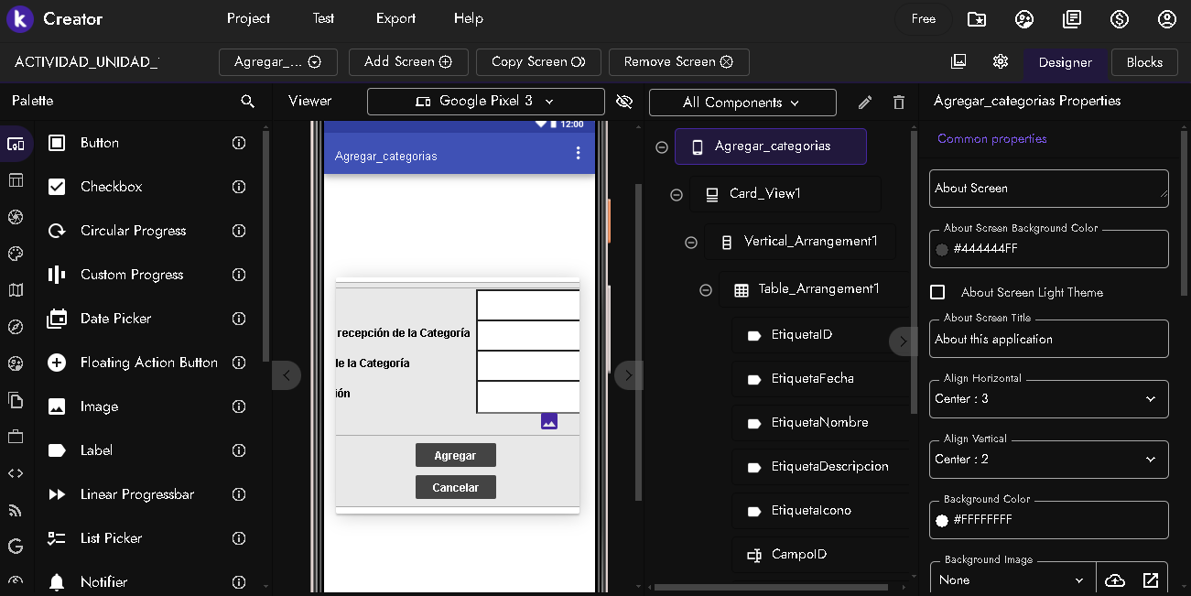

* 1. Opción buscar Categorías:
     1. Debe mostrar una ventana para que el usuario que inició sesión pueda buscar el Categorías ya sea por: Nombre, Fecha o Descripción
     2. Al pulsar en el botón Buscar se debe validar los campos del formulario de consulta (valor y formato requerido)
     3. Buscar las Categorías en la BD que coincidan con los criterios de búsqueda.
     4. Mostrando los Categorías retornadas por la consulta (id, nombre, fecha, icono)
     5. En caso de no encontrar ninguna Categoría de acuerdo a los criterios de consulta, se debe mostrar un mensaje indicando lo sucedido.
     6. Al pulsar en el botón cancelar el sistema debe retornar a la pantalla con el submenú principal.

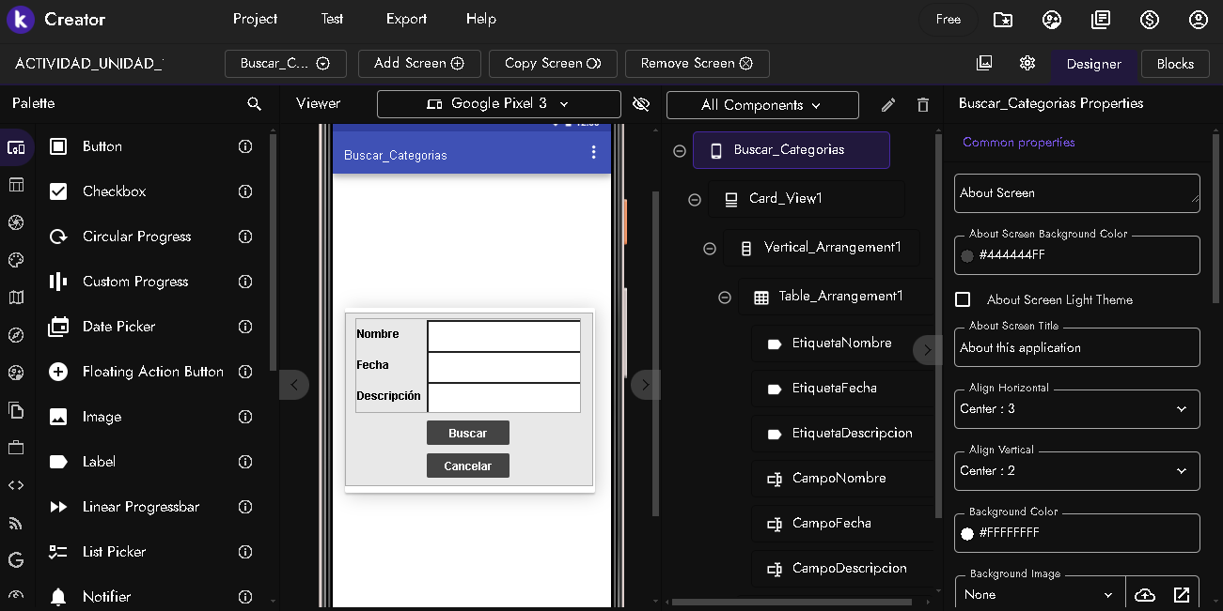

* 1. Opción modificar Categorías:
     1. Esta funcionalidad solo puede usarse luego del resultado positivo de una consulta de Categorías.
     2. El usuario debe seleccionar un Categoría de la lista en el resultado de consulta
     3. Si la Categoría está vinculada sólo a los Gastos del usuario actual, entonces puede modificar el nombre, la descripción y el Icono.
     4. Si la Categoría está vinculada a los Gastos de otros usuarios, solo puede modificar el icono.
     5. Al pulsar en el botón Guardar el sistema debe guardar en la base de datos los cambios realizados.

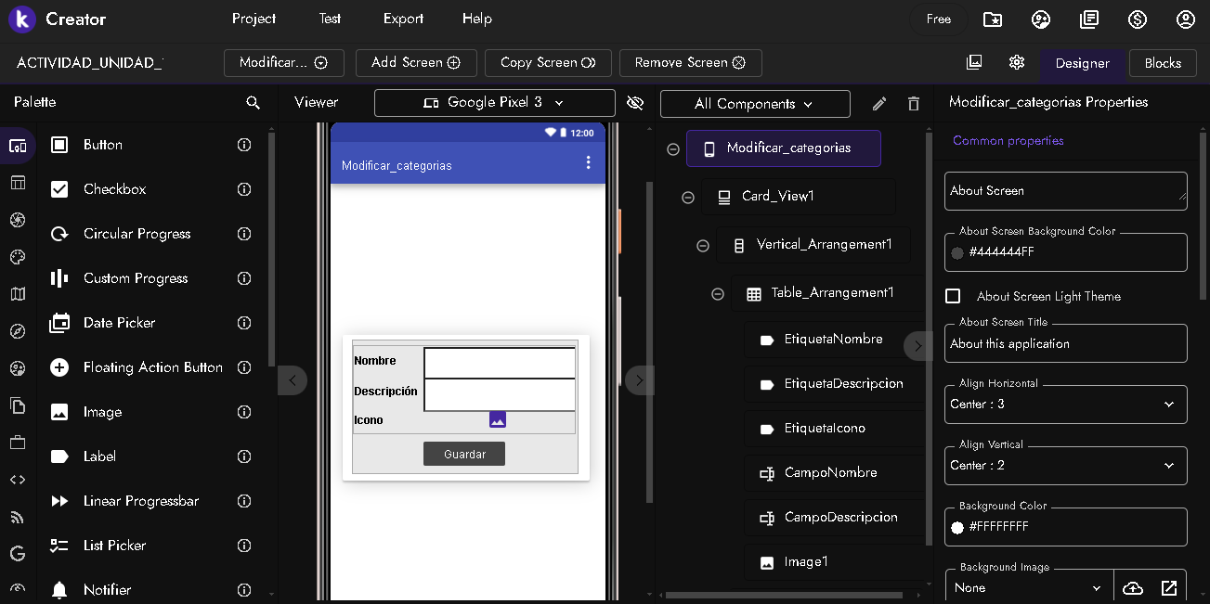

* 1. Opción Eliminar Categorías: i.

1. Esta opción solo está disponible justo después de haber realizado una consulta satisfactoria de Categorías.
2. El usuario debe seleccionar una Categoría
3. Al pulsar en el botón Eliminar el sistema debe garantizar que solo se puedan eliminar Categorías que no estén vinculadas a ningún Gasto (ni del usuario actual, ni de algún otro usuario)
4. El sistema debe mostrar un mensaje indicando lo sucedido.
5. El sistema debe quitar de la Lista de Consulta la Categoría eliminada.
6. Generar informe financiero…

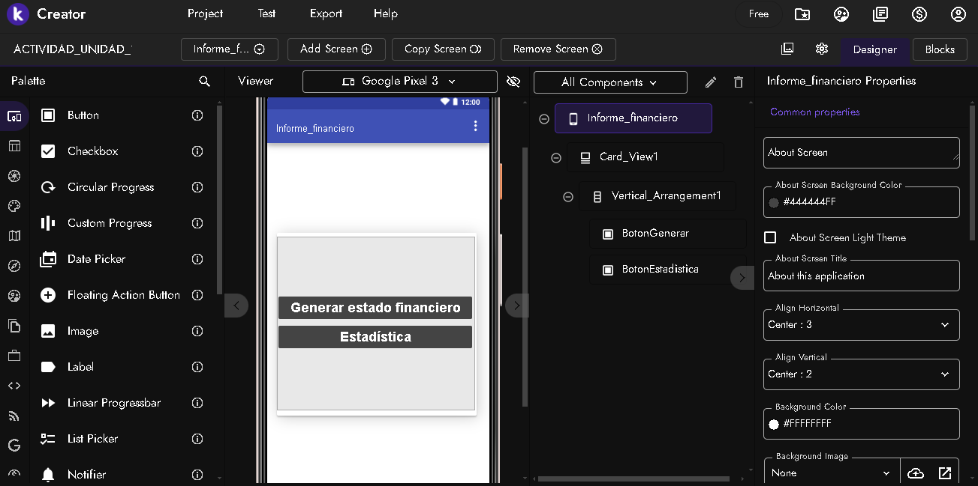

* 1. Debe mostrar una pantalla donde el usuario pueda escoger una fecha de inicio y una fecha de fin
  2. Al pulsar en el botón generar estado financiero el sistema debe:
     1. Consultar los Ingresos adquiridos en el periodo de tiempo establecido por el usuario
     2. Consultar los Gastos realizado en el periodo de tiempo establecido por el usuario
     3. Totalizar los Ingresos
     4. Totalizar los Gastos
     5. Obtener el Saldo al restar el Total de Ingresos - el Total de Gastos
     6. Mostrar Total de Ingresos:
     7. Mostrar Total de Gastos:
     8. Mostrar Total de Ingresos:
     9. Mostrar el Saldo
  3. Al pulsar en el botón estadística el sistema debe:
     1. Consultar el número de Ingresos por fuente de ese periodo
     2. Consultar el número de Gastos por Categoría de ese periodo
     3. Debe mostrar un gráfico con información de las estadísticas de Ingresos para ese periodo
     4. Debe mostrar un gráfico con información de las estadísticas de Gastos para ese periodo